Hệ thống quản lý nhân sự (HRMS)
User types
- Nhân viên (Employee): Người dùng đã đăng nhập với vai trò nhân viên, có quyền truy cập hạn chế như xem thông tin cá nhân, xin nghỉ phép, xem bảng lương cá nhân.
- Quản lý (Manager): Người dùng đã đăng nhập với vai trò quản lý (ví dụ: trưởng phòng hoặc HR manager), có quyền quản lý nhân viên dưới quyền, phê duyệt chấm công/nghỉ phép, xem báo cáo bộ phận.
- Quản trị viên (Admin): Người dùng đã đăng nhập với vai trò quản trị viên, có toàn quyền hệ thống như thêm/sửa/xóa dữ liệu, quản lý phân quyền, tạo báo cáo toàn công ty.
- Ứng viên (Candidate): Người dùng bên ngoài hệ thống (chưa có tài khoản nội bộ), có thể xem tin tuyển dụng và nộp hồ sơ ứng tuyển trực tuyến.
Epic 1 / Quản lý thông tin nhân viên
Quản lý thông tin chi tiết của nhân viên, bao gồm thêm, sửa, xóa và xem thông tin (thông tin cá nhân, hợp đồng, chức vụ, phòng ban).
User story U1.1 / Xem thông tin nhân viên
Là một Nhân viên, tôi muốn xem thông tin cá nhân của mình, để tôi có thể kiểm tra và cập nhật nếu cần.
Acceptance criteria
- Hệ thống hiển thị thông tin cá nhân của nhân viên dưới dạng hồ sơ chi tiết, bao gồm: ảnh đại diện (nếu có), họ tên, ngày sinh, địa chỉ, số điện thoại, email.
- Hiển thị thông tin công việc: chức vụ, phòng ban, thông tin hợp đồng lao động (loại hợp đồng, ngày bắt đầu, ngày kết thúc), và lịch sử làm việc (nếu áp dụng).
- Không cho phép chỉnh sửa trực tiếp các trường thông tin; thay vào đó, cung cấp nút "Yêu cầu chỉnh sửa" để gửi yêu cầu cập nhật đến Quản trị viên hoặc Quản lý, kèm theo mô tả thay đổi mong muốn.
- Sau khi gửi yêu cầu chỉnh sửa thành công, hệ thống hiển thị thông báo "Yêu cầu cập nhật thông tin đã được gửi thành công" và gửi thông báo đến Quản trị viên qua email hoặc trong ứng dụng.
- Hệ thống chỉ cho phép xem thông tin của chính nhân viên đang đăng nhập; không hiển thị thông tin của nhân viên khác để đảm bảo bảo mật.
- Giao diện phải tải nhanh, với các trường thông tin được sắp xếp rõ ràng theo phần (ví dụ: phần thông tin cá nhân riêng, phần thông tin công việc riêng), và hỗ trợ xem trên thiết bị di động.
Lưu ý: Chỉ xem được thông tin của chính mình; không xem được thông tin nhân viên khác.

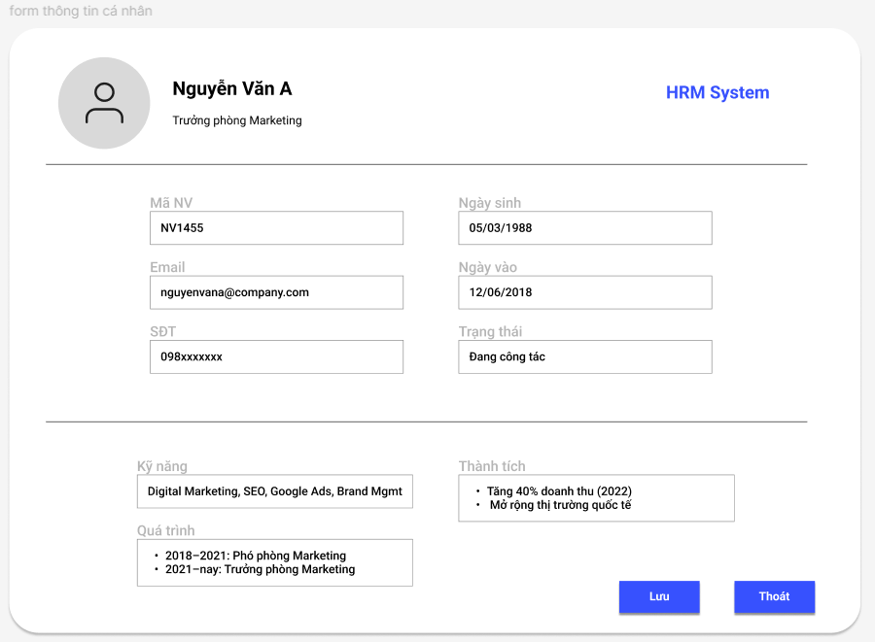
Lưu ý: Chỉ xem được thông tin của chính mình; không xem được thông tin nhân viên khác.
User story U1.2 / Xem danh sách nhân viên
Là một Quản lý, tôi muốn xem danh sách nhân viên dưới quyền, để tôi có thể quản lý và theo dõi hiệu suất.
Acceptance criteria
- Hiển thị danh sách nhân viên bao gồm: họ tên, chức vụ, phòng ban, trạng thái (đang làm việc, nghỉ việc).
- Cho phép lọc danh sách theo phòng ban hoặc chức vụ.
- Hỗ trợ tìm kiếm nhân viên theo tên hoặc mã nhân viên.
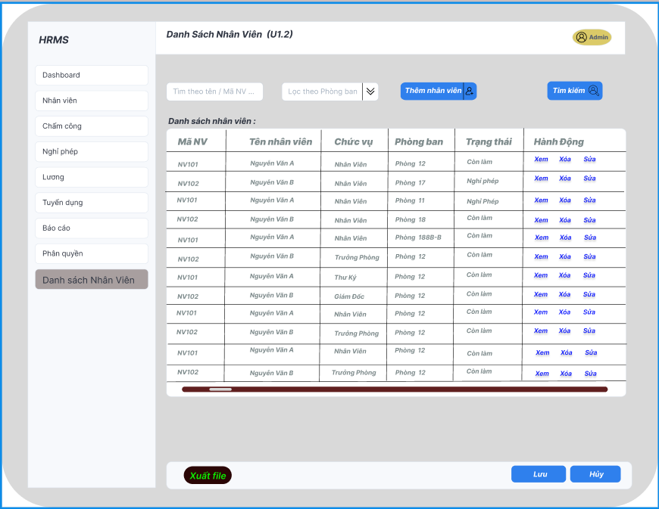
User story U1.3 / Thêm nhân viên mới
Là một Quản trị viên, tôi muốn thêm thông tin nhân viên mới, để cập nhật hồ sơ nhân sự cho công ty.
Acceptance criteria
- Cho phép nhập Thông tin cá nhân (họ tên, ngày sinh, địa chỉ, số điện thoại, email), Thông tin công việc (chức vụ, phòng ban, loại hợp đồng, lương cơ bản).
- Hỗ trợ upload ảnh đại diện hoặc tệp đính kèm (ví dụ: hợp đồng PDF).
- Kiểm tra tính hợp lệ dữ liệu: email không trùng, ngày sinh hợp lý.
- Sau khi lưu thành công, hệ thống hiển thị thông báo "Thêm nhân viên thành công".
- Tùy chọn gửi email xác nhận sau khi thêm mới.
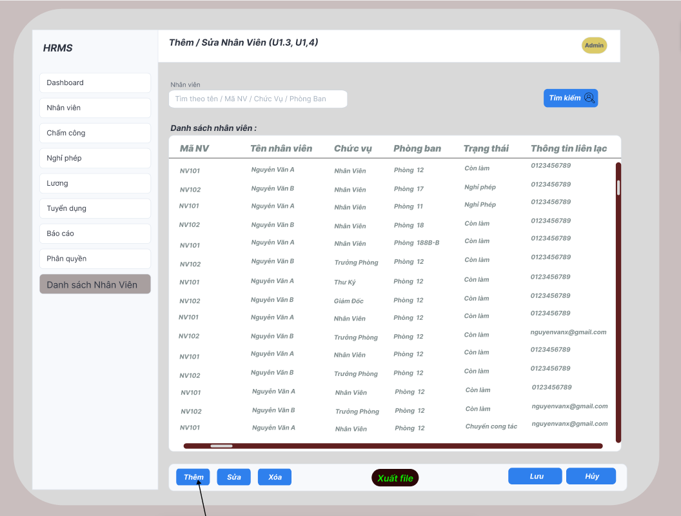
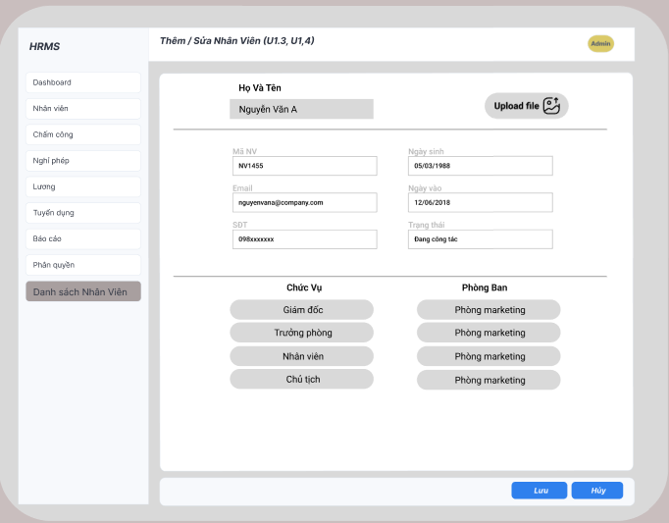
User story U1.4 / Sửa thông tin nhân viên
Là một Quản trị viên, tôi muốn sửa thông tin nhân viên hiện có, để cập nhật thay đổi như thăng chức hoặc thay đổi địa chỉ.
Acceptance criteria
- Cho phép chọn nhân viên từ danh sách và chỉnh sửa các trường thông tin (giống như khi thêm mới, nhưng hiển thị dữ liệu hiện tại).
- Ghi log lịch sử thay đổi: ai sửa, thời gian sửa, và nội dung thay đổi.
- Kiểm tra phân quyền: Quản lý chỉ được phép chỉnh sửa nhân viên thuộc quyền quản lý của mình.
- Sau khi lưu thành công, hệ thống hiển thị thông báo "Cập nhật thông tin nhân viên thành công".
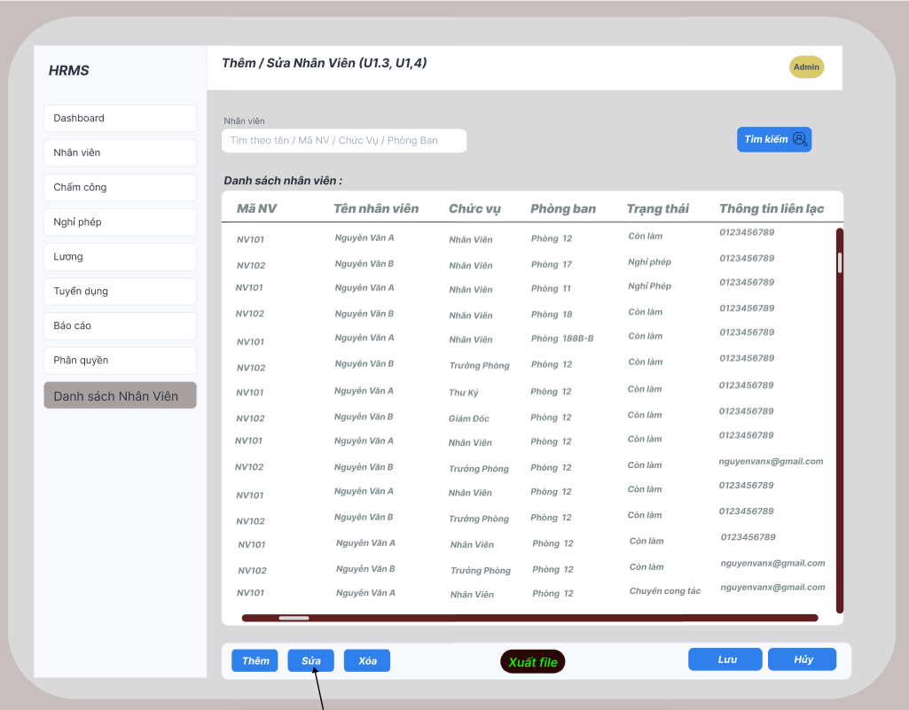
User story U1.5 / Xóa nhân viên
Là một Quản trị viên, tôi muốn xóa thông tin nhân viên (nghỉ việc), để duy trì dữ liệu sạch sẽ.
Acceptance criteria
- Hệ thống cho phép chọn nhân viên từ danh sách nhân viên và kích hoạt hành động xóa, dẫn đến hiển thị pop-up xác nhận với thông tin chi tiết của nhân viên (họ tên, mã nhân viên, chức vụ, phòng ban) và câu hỏi xác nhận như "Bạn có chắc chắn muốn xóa nhân viên này không? Hành động này sẽ chuyển trạng thái sang 'Nghỉ việc'."
- Dữ liệu không bị xóa vĩnh viễn mà được chuyển sang trạng thái "Nghỉ việc" hoặc lưu vào kho lưu trữ (archive), đồng thời loại bỏ khỏi danh sách nhân viên đang hoạt động.
- Hệ thống tự động ghi log hành động xóa, bao gồm: người thực hiện (tên Quản trị viên), thời gian xóa, và thông tin nhân viên bị xóa (họ tên, mã nhân viên).
- Sau khi xác nhận và thao tác thành công, hệ thống hiển thị thông báo "Xóa nhân viên thành công" và làm mới danh sách nhân viên để phản ánh thay đổi.
- Nếu hủy xác nhận, pop-up đóng mà không thực hiện bất kỳ thay đổi nào.
- Kiểm tra phân quyền: Chỉ Quản trị viên mới có quyền truy cập chức năng này; nếu người dùng khác cố gắng, hiển thị thông báo lỗi "Bạn không có quyền thực hiện hành động này.".
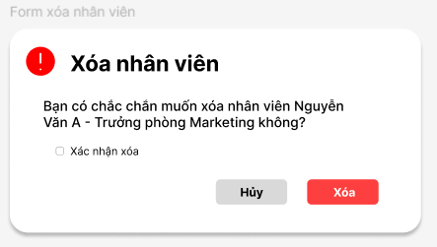
Epic 2 / Quản lý chấm công và nghỉ phép
Theo dõi giờ làm việc, nghỉ phép, xin phép, hỗ trợ nhập liệu thủ công hoặc import file.
User story U2.1 / Xem lịch chấm công cá nhân
Là một Nhân viên, tôi muốn xem lịch chấm công của mình, để kiểm tra giờ làm và ngày nghỉ trong tháng.
Acceptance criteria
- Giao diện hiển thị dạng lịch tháng (calendar view), mỗi ô đại diện cho một ngày.
- Mỗi ô ngày hiển thị các thông tin: giờ vào - ra, tổng số giờ làm, nếu nghỉ hiển thị nhãn nghỉ phép.
- Có lọc dữ liệu theo khoảng thời gian : tháng/năm, khoảng thời gian chọn.
- Giao diện có nút chuyển tháng trước/sau.
- Nếu không có dữ liệu chấm công, hiển thị “Chưa có dữ liệu”.
- Giao diện hiển thị trực quan, các ô có màu sắc phân biệt rõ ràng.
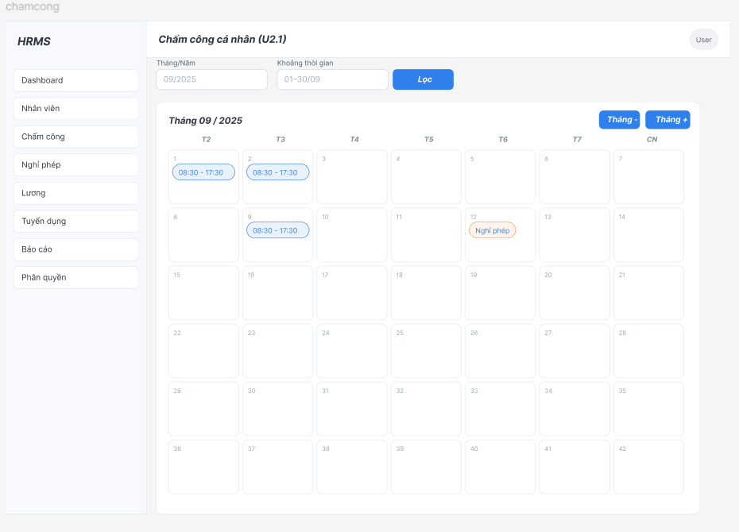
User story U2.2 / Xin nghỉ phép
Là một Nhân viên, tôi muốn tạo đơn xin nghỉ phép, để gửi yêu cầu đến quản lý phê duyệt.
Acceptance criteria
- Giao diện gồm: loại nghỉ (phép năm, ốm, việc riêng), ngày bắt đầu, ngày kết thúc và lý do.
- Có 2 nút chức năng: Gửi yêu cầu, Hủy.
- Sau khi gửi, hệ thống gửi thông báo đến Quản lý qua email hoặc thông báo trong ứng dụng.
- Phía dưới form hiển thị lịch sử gồm các cột: ngày gửi đơn, loại nghỉ, số ngày nghỉ, trạng thái đơn ( Đang chờ / Đã duyệt / Từ chối ).
- Người dùng có thể xem lại chi tiêt lý do và trạng thái từng đơn trong bảng
- Người gửi trùng đơn nghỉ ngày đó thì hiển thị thông báo “Ngày đó đã có đơn nghỉ”.
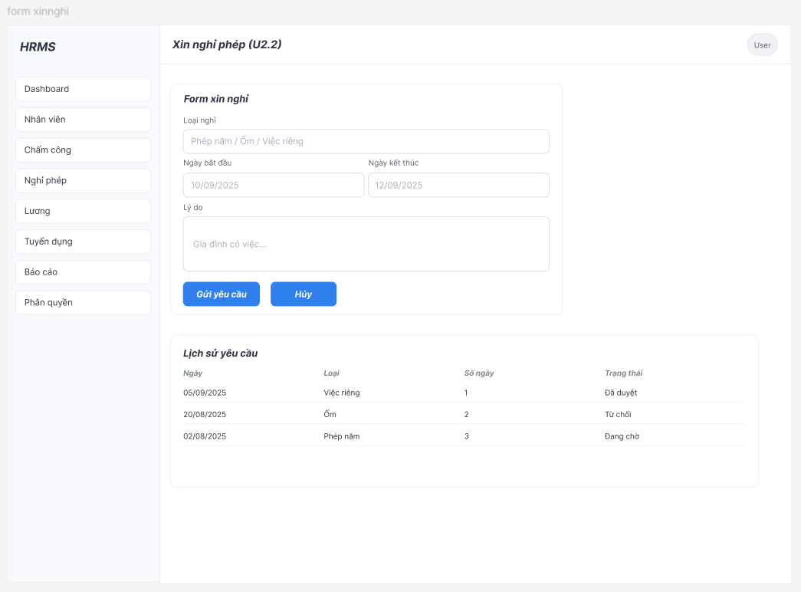
User story U2.3 / Phê duyệt nghỉ phép
Là một Quản lý, tôi muốn phê duyệt hoặc từ chối yêu cầu nghỉ phép, để quản lý lịch làm việc bộ phận.
Acceptance criteria
- Giao diện hiển thị danh sách yêu cầu nghỉ phép từ các nhân viên gồm các cột: mã nhân viên, tên nhân viên, loại nghỉ, ngày bắt đầu / kết thúc, số ngày, lý do, trạng thái.
- Phía trên bảng có bộ lọc gồm: tên nhân viên / mã nhân viên, trạng thái và nút lọc.
- Sau khi phê duyệt, hệ thống tự động cập nhật vào lịch chấm công.
- Có nút phê duyệt và từ chối để quản lí phê duyệt.
- Hiển thị thông báo "Cập nhật trạng thái đơn nghỉ thành công" sau khi xử lý.
- Nếu không có đơn chờ duyệt, hiển thị thông báo “Không có đơn nghỉ chờ xử lý”.
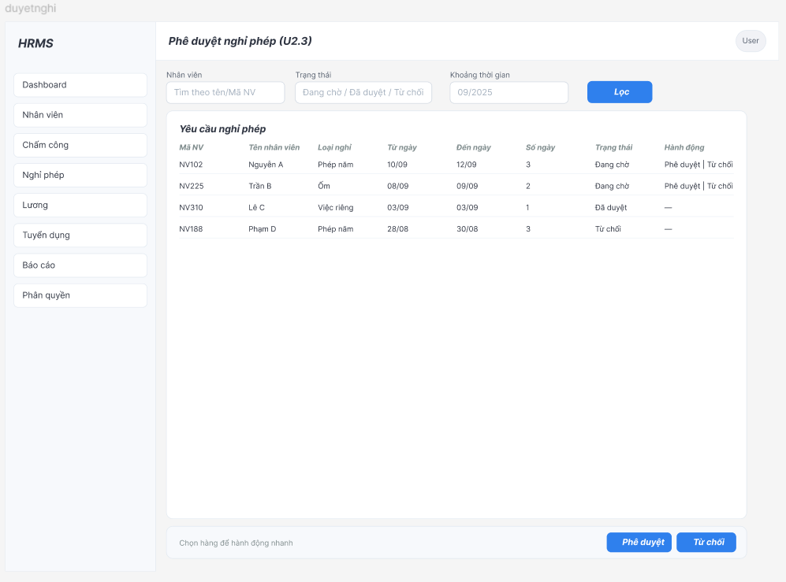
User story U2.4 / Nhập chấm công
Là một Quản trị viên, tôi muốn nhập chấm công thủ công hoặc import từ file, để cập nhật dữ liệu hàng ngày.
Acceptance criteria
- Cho phép nhập bản ghi chấm công gồm: chọn nhân viên, ngày, giờ vào và giờ ra.
- Hỗ trợ import dữ liệu từ file Excel với các cột: mã nhân viên, ngày, giờ vào, giờ ra.
- Hệ thống tự động tính toán: tổng giờ làm việc, giờ đến muộn và giờ về sớm.
- Sau khi lưu thành công, hiển thị thông báo "Cập nhật chấm công thành công".
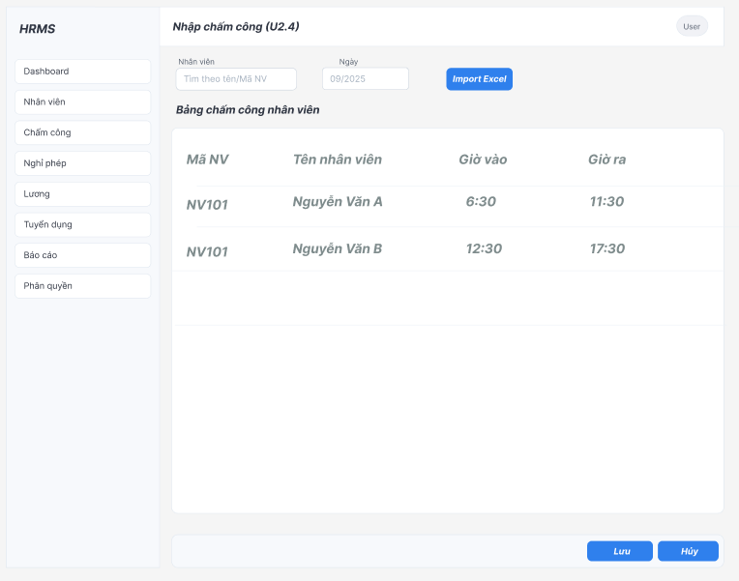

Epic 3 / Quản lý lương, thưởng, phạt và xuất bảng lương
Tính lương cơ bản, quản lý thưởng phạt, báo cáo lương hàng tháng.
User story U3.1 / Xem bảng lương cá nhân
Là một Nhân viên, tôi muốn xem bảng lương của mình, để kiểm tra thu nhập hàng tháng.
Acceptance criteria
- Hiển thị: lương cơ bản, thưởng, phạt, tổng thu nhập, khấu trừ (bảo hiểm, thuế).
- Cho phép lọc dữ liệu theo tháng hoặc năm.
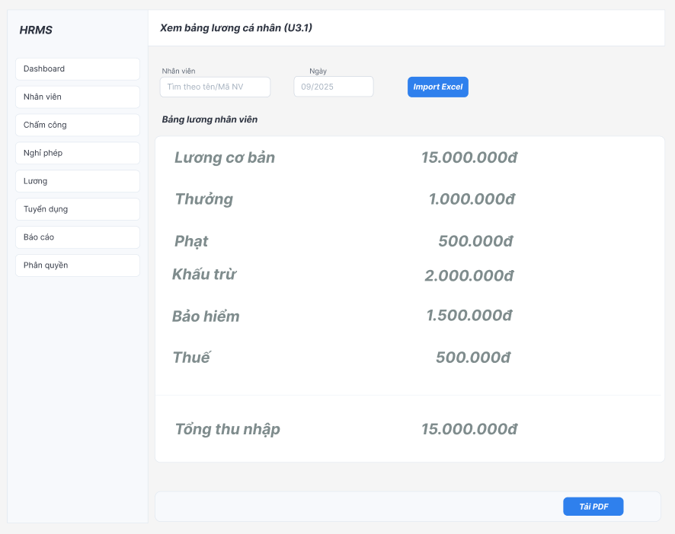
User story U3.2 / Tính lương
Là một Quản trị viên, tôi muốn tính lương dựa trên công thức, để tạo bảng lương hàng tháng.
Acceptance criteria
- Áp dụng công thức tính lương:: Lương = Lương cơ bản + Thưởng - Phạt - Khấu trừ.
- Hỗ trợ nhập thưởng/phạt cho từng nhân viên.
- Tích hợp dữ liệu chấm công (giờ làm ảnh hưởng đến lương).
- Sau khi tính toán, hệ thống hiển thị thông báo "Cập nhật bảng lương thành công".
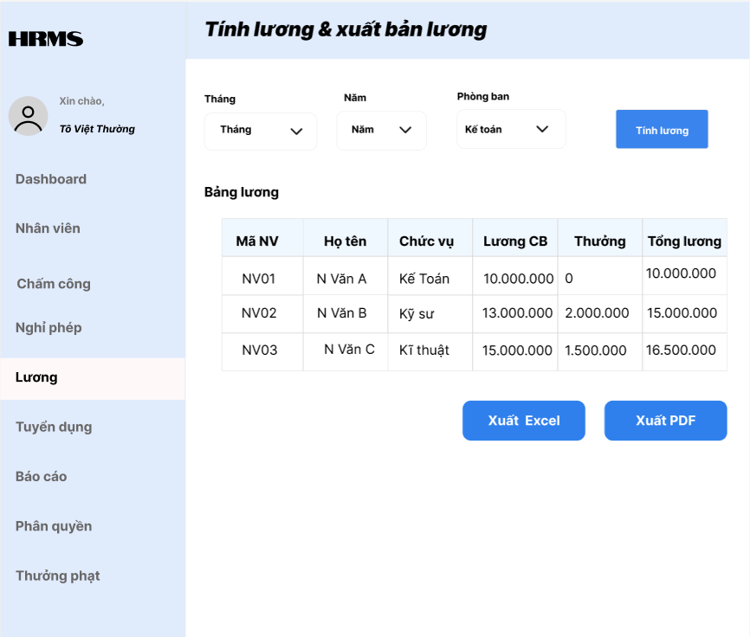
User story U3.3 / Quản lý thưởng phạt
Là một Quản lý, tôi muốn thêm thưởng hoặc phạt cho nhân viên, để khuyến khích hoặc kỷ luật.
Acceptance criteria
- Cho phép nhập thông tin thưởng/phạt gồm: chọn nhân viên, loại (thưởng hoặc phạt), số tiền, lý do và ngày áp dụng.
- Sau khi lưu, hệ thống tự động cập nhật dữ liệu vào bảng lương của nhân viên tương ứng.
- Hiển thị thông báo "Thêm thưởng/phạt thành công" sau khi hoàn tất.
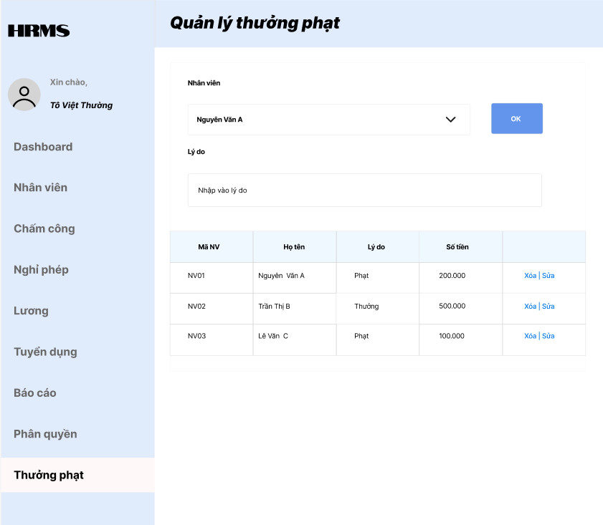
User story U3.4 / Xuất bảng lương
Là một Quản trị viên, tôi muốn xuất bảng lương hàng tháng, để in ấn hoặc gửi email.
Acceptance criteria
- Cho phép xuất file dưới dạng PDF/Excel: danh sách nhân viên, chi tiết lương.
- Hỗ trợ lọc dữ liệu theo phòng ban hoặc toàn công ty trước khi xuất.
- Sau khi xuất thành công, hệ thống hiển thị thông báo "Xuất file thành công".
Epic 4 / Quản lý quy trình tuyển dụng
Đăng tin tuyển dụng, tiếp nhận và quản lý hồ sơ ứng viên.
User story U4.1 / Đăng tin tuyển dụng
Là một Quản trị viên, tôi muốn đăng tin tuyển dụng, để thu hút ứng viên.
Acceptance criteria
- Cho phép nhập thông tin tuyển dụng gồm: vị trí, yêu cầu, mô tả công việc, mức lương và hạn nộp hồ sơ.
- Sau khi lưu, tin tuyển dụng được hiển thị trên trang web (nếu được cấu hình công khai).
- Hiển thị thông báo "Đăng tin tuyển dụng thành công" sau khi lưu.
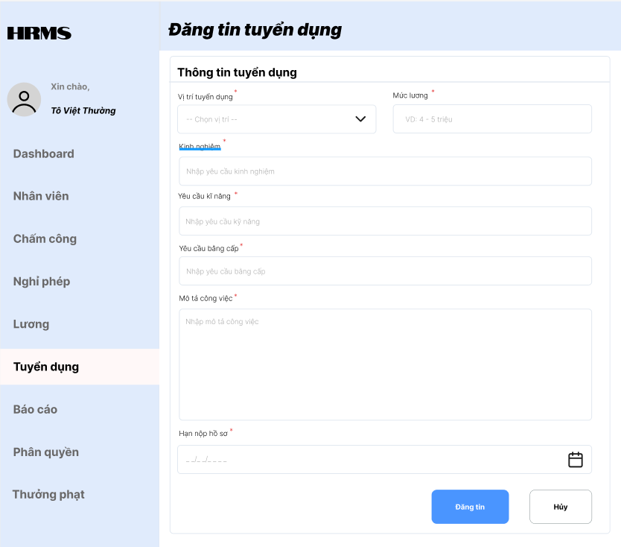
User story U4.2 / Ứng viên nộp hồ sơ ứng tuyển online
Là một Ứng viên, tôi muốn nộp hồ sơ ứng tuyển trực tuyến, để có thể đăng ký vị trí phù hợp trong công ty.
Acceptance criteria
- Ứng viên nhập: họ tên, email, vị trí ứng tuyển, đính kèm file CV (PDF).
- Hệ thống lưu hồ sơ vào danh sách ứng viên.
- Nếu upload file không hợp lệ → báo lỗi.
- Sau khi nộp → hiển thị “Nộp hồ sơ thành công”.
- Admin có thể import hồ sơ từ file hoặc email.
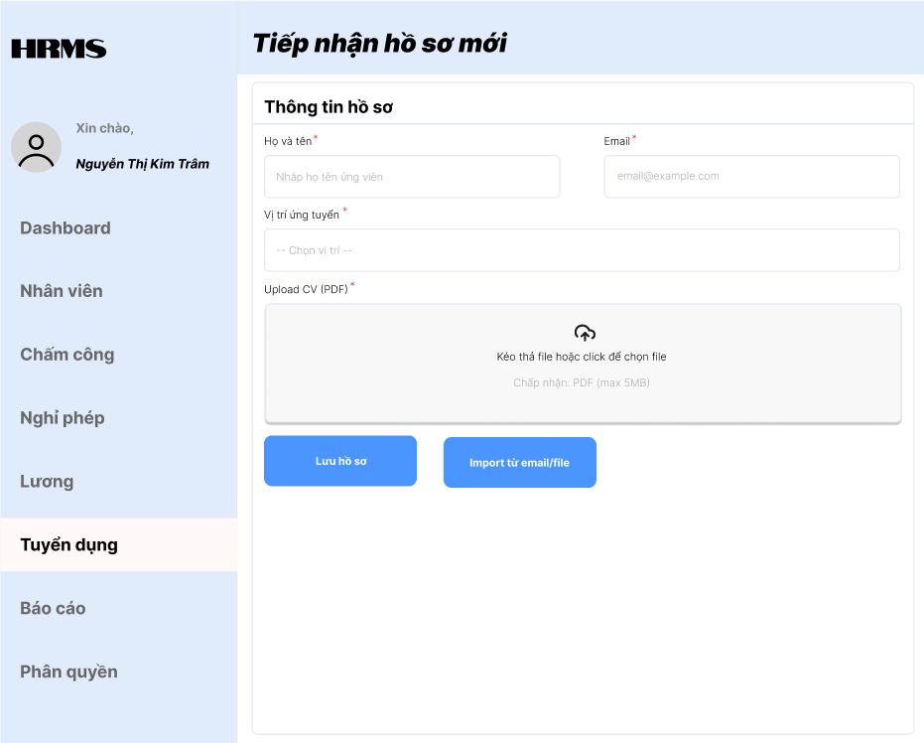

User story U4.3 / Quản lý hồ sơ ứng viên
Là một Quản lý, tôi muốn xem và đánh giá hồ sơ ứng viên, để chọn lọc.
Acceptance criteria
- Hiển thị danh sách ứng viên: tên, vị trí, ngày nộp, trạng thái (Mới, Phỏng vấn, Từ chối, Tuyển dụng).
- Có thể lọc theo vị trí hoặc trạng thái.
- Cho phép xem chi tiết hồ sơ và cập nhật trạng thái.
- Sau khi cập nhật → hiển thị thông báo “Cập nhật hồ sơ thành công”.
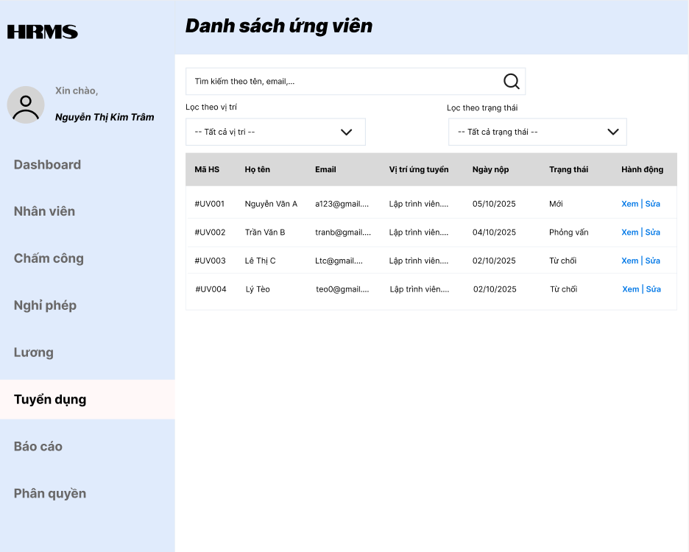
Epic 5 / Tạo báo cáo nhân sự, lương, chấm công
Tạo các báo cáo cơ bản như danh sách nhân viên, bảng lương, báo cáo chấm công.
User story U5.1 / Tạo báo cáo nhân sự
Là một Quản trị viên, tôi muốn tạo báo cáo danh sách nhân viên, để có cái nhìn tổng quan.
Acceptance criteria
- Báo cáo gồm:Tổng số nhân viên, phân theo phòng ban, giới tính, độ tuổi.
- Cho phép chọn phạm vi thời gian.
- Xuất file PDF hoặc Excel.
- Hiển thị thông báo “Tạo báo cáo thành công”.
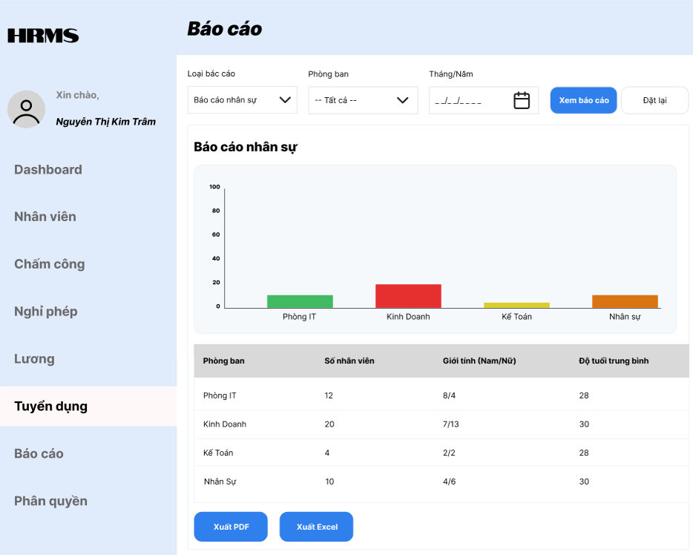
User story U5.2 / Tạo báo cáo chấm công
Là một Quản lý, tôi muốn tạo báo cáo chấm công bộ phận, để theo dõi hiệu suất.
Acceptance criteria
- Báo cáo gồm:tổng giờ làm, ngày nghỉ, theo nhân viên
- Cho phép chọn phạm vi thời gian.
- Xuất file PDF hoặc Excel.
- Hiển thị thông báo “Tạo báo cáo thành công”.
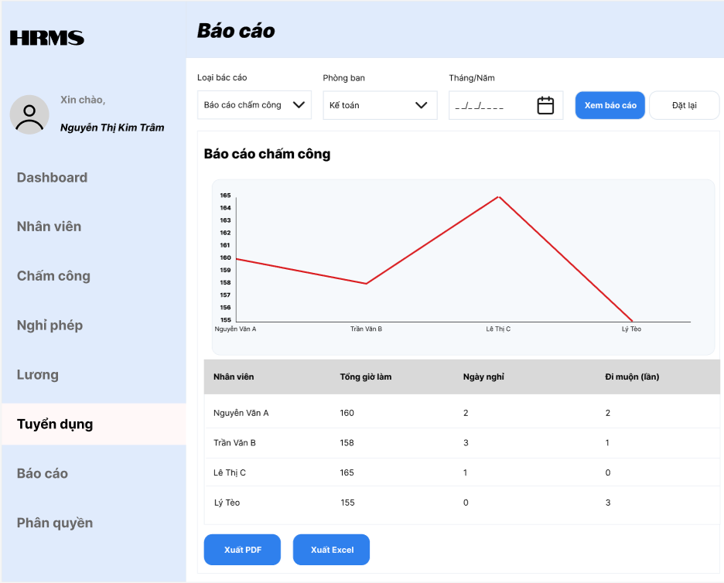
User story U5.3 / Tạo báo cáo lương
Là một Quản trị viên, tôi muốn tạo báo cáo lương toàn công ty, để phân tích chi phí.
Acceptance criteria
- Báo cáo gồm: tổng quỹ lương theo phòng ban, so sánh với kỳ trước.
- Có thể chọn phạm vi thời gian.
- Xuất PDF/Excel.
- Hiển thị thông báo “Báo cáo lương đã được tạo thành công”.
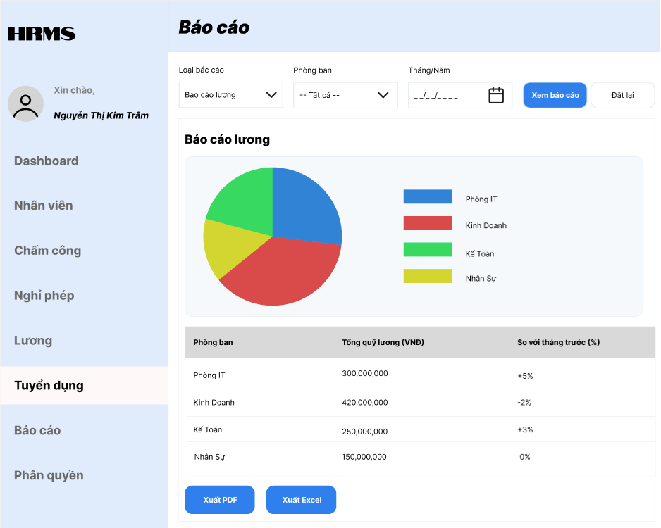
Epic 6 / Quản lý phân quyền và đăng nhập
Phân quyền người dùng (Admin, Manager, Employee), bảo mật dữ liệu.
User story U6.1 / Đăng nhập hệ thống
Là một Người dùng (Nhân viên/Quản lý/Admin), tôi muốn đăng nhập, để truy cập các tính năng cá nhân.
Acceptance criteria
- Hệ thống hiển thị form đăng nhập với các trường nhập: Username hoặc Email (trường văn bản), Mật khẩu (trường mật khẩu với che dấu ký tự), kèm theo nút "Đăng nhập" để gửi form.
- Hỗ trợ chức năng quên mật khẩu qua liên kết "Quên mật khẩu?" bên dưới form, khi click sẽ mở form hoặc pop-up yêu cầu nhập email để gửi liên kết đặt lại mật khẩu (mật khẩu được mã hóa bằng BCrypt).
- Sau khi đăng nhập thành công, hệ thống chuyển hướng đến Dashboard hoặc trang chính tương ứng với vai trò người dùng và hiển thị thông báo "Đăng nhập thành công".
- Nếu thông tin đăng nhập sai, hiển thị thông báo lỗi "Sai thông tin đăng nhập" ngay trên form mà không tiết lộ chi tiết cụ thể (ví dụ: không phân biệt sai username hay mật khẩu để tránh tấn công).
- Giao diện bao gồm logo công ty ở đầu trang, tiêu đề hệ thống (ví dụ: "Hệ thống Quản lý Nhân sự"), và thiết kế đơn giản, tập trung vào tính bảo mật (sử dụng HTTPS, giới hạn số lần thử đăng nhập để tránh brute-force).
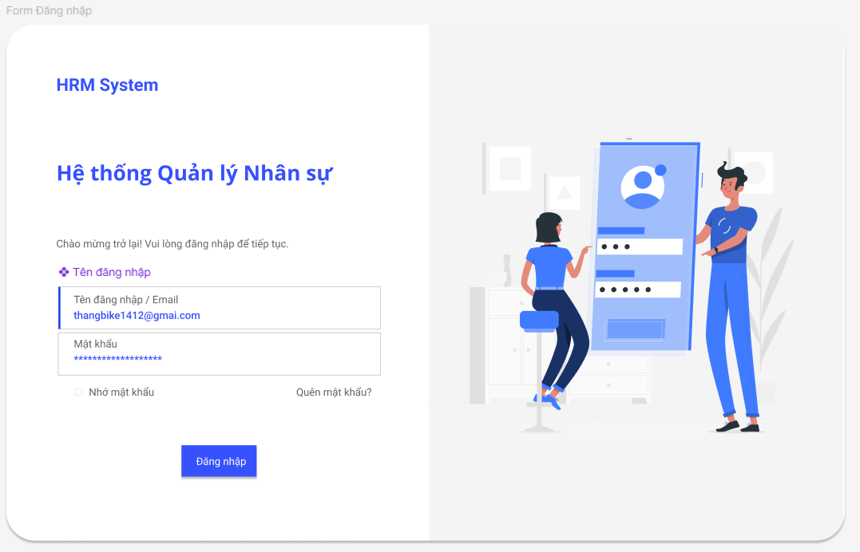

User story U6.2 / Khôi phục mật khẩu
Là một Nhân viên/Quản lý/Quản trị viên, tôi muốn khôi phục lại mật khẩu của mình một cách an toàn, để tôi có thể truy cập lại vào hệ thống khi quên mật khẩu.

Acceptance criteria
- Hệ thống cung cấp liên kết "Quên mật khẩu?" trên màn hình đăng nhập, khi nhấp vào sẽ mở form hoặc pop-up yêu cầu người dùng nhập địa chỉ email đã đăng ký.
- Sau khi nhập email hợp lệ và nhấn nút "Gửi yêu cầu", hệ thống gửi email chứa liên kết đặt lại mật khẩu (liên kết có thời hạn, ví dụ: 24 giờ) đến địa chỉ email đã nhập.
- Liên kết đặt lại mật khẩu dẫn đến một trang web an toàn (sử dụng HTTPS) với form yêu cầu nhập mật khẩu mới và xác nhận mật khẩu mới (mật khẩu được mã hóa bằng BCrypt trước khi lưu).
- Hệ thống kiểm tra tính hợp lệ của mật khẩu mới: ít nhất 8 ký tự, bao gồm chữ hoa, chữ thường, số và ký tự đặc biệt; nếu không hợp lệ, hiển thị thông báo lỗi chi tiết (ví dụ: "Mật khẩu phải có ít nhất 8 ký tự").
- Sau khi đặt lại mật khẩu thành công, hệ thống hiển thị thông báo "Đặt lại mật khẩu thành công" và chuyển hướng người dùng về màn hình đăng nhập.
- Nếu email nhập không tồn tại trong hệ thống, hiển thị thông báo lỗi chung "Email không tồn tại" để đảm bảo bảo mật.
- Hệ thống ghi log hành động khôi phục mật khẩu, bao gồm: email người dùng, thời gian gửi yêu cầu, và thời gian đặt lại mật khẩu (nếu thành công).
- Giao diện form khôi phục mật khẩu đơn giản, responsive, hỗ trợ sử dụng trên thiết bị di động.
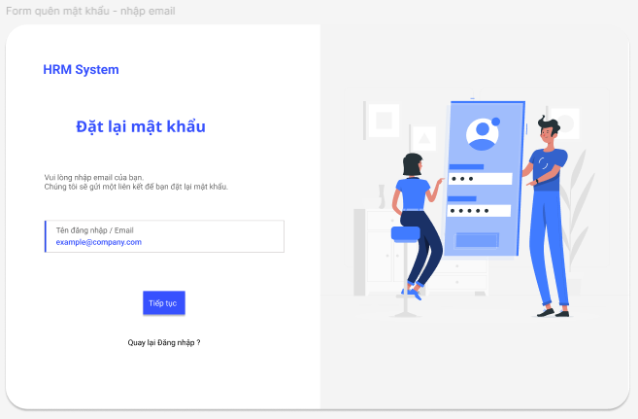
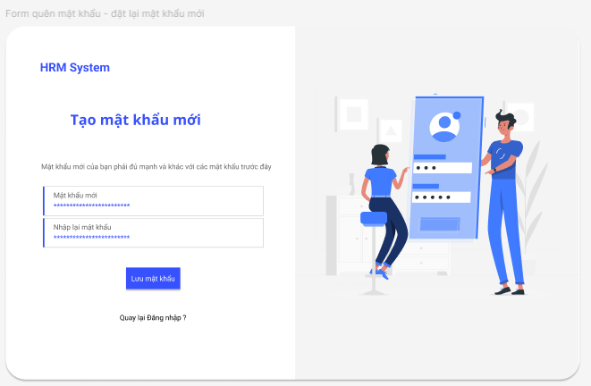

User story U6.3 / Phân quyền truy cập
Là một Quản trị viên, tôi muốn phân quyền cho người dùng, để bảo mật dữ liệu.
Acceptance criteria
- Cho phép gán vai trò cho người dùng gồm:
  - Admin: toàn quyền hệ thống.
  - Manager: quản lý nhân viên thuộc bộ phận của mình.
  - Employee: chỉ xem thông tin cá nhân.
- Hệ thống kiểm tra quyền truy cập trước mỗi hành động (ví dụ: chỉ Admin được phép thêm nhân viên).
- Sau khi lưu thành công, hệ thống thông báo “Cập nhật thành công”.
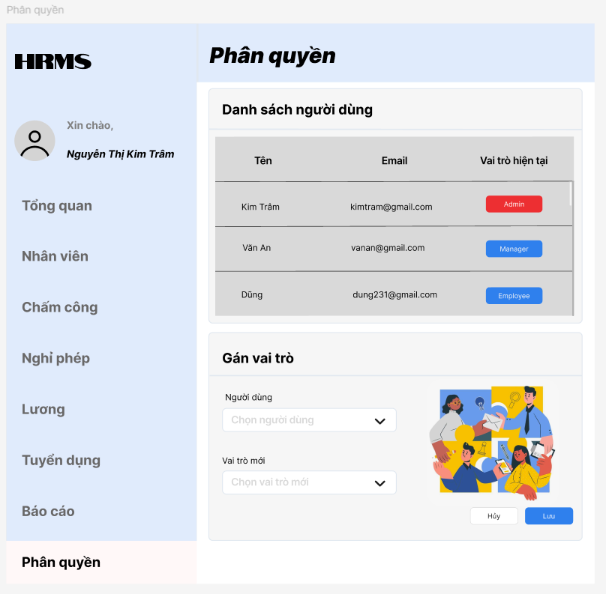

User story U6.4 / Dashboard tổng quan
Là một Quản trị viên, tôi muốn xem dashboard, để có cái nhìn tổng quan về nhân sự.
Acceptance criteria
- Hiển thị: số nhân viên, tổng quỹ lương tháng, số ngày nghỉ trong tháng, thống kê bằng biểu đồ (số nhân viên trong các phòng, chấm công).
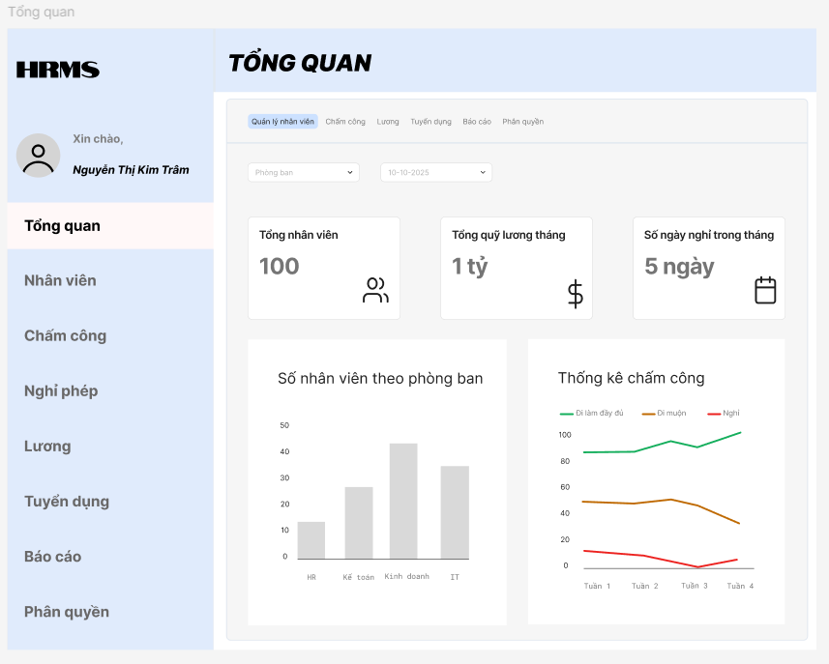

Nhiệm vụ:
- Thành viên 1 (Hồ Thắng):
  - Màn hình Đăng nhập (U6.1, U6.2)
  - Màn hình Xem thông tin cá nhân (U1.1)
  - Màn hình Xóa nhân viên (U1.5)
- Thành viên 2 (Trân):
  - Dashboard Tổng quan (U6.4)
  - Màn hình Phân quyền người dùng (U6.3)
- Thành viên 3 (Kim Toàn):
  - Màn hình Danh sách nhân viên (U1.2)
  - Màn hình Thêm/Sửa nhân viên (U1.3, U1.4)
- Thành viên 4 (Anh Phấn):
  - Màn hình Xem lịch chấm công cá nhân (U2.1)
  - Màn hình Xin nghỉ phép (U2.2)
  - Màn hình Phê duyệt nghỉ phép (U2.3)
- Thành viên 5 (Văn Thắng):
  - Màn hình Nhập chấm công (U2.4)
  - Màn hình Xem bảng lương cá nhân (U3.1)
- Thành viên 6 (Thường):
  - Màn hình Tính lương và Xuất bảng lương (U3.2, U3.4)
  - Màn hình Quản lý thưởng phạt (U3.3)
  - Màn hình Đăng tin tuyển dụng (U4.1)
- Thành viên 7 (Trâm):
  - Màn hình Tiếp nhận và Quản lý hồ sơ ứng viên (U4.2, U4.3)
  - Màn hình Báo cáo nhân sự, chấm công, lương (U5.1, U5.2, U5.3)

